PROYECTO DE DECLARACIÓN

La Legislatura de la Ciudad Autónoma de Buenos Aires rinde homenaje a Maximiliano
Kosteki y Darío Santillán, al cumplirse el 20 (vigésimo) aniversario de su asesinato ocurrido el día 26 de Junio, a manos de las fuerzas de seguridad en el Puente Pueyrredon de Avellaneda. A su vez, adhiere a todas las marchas y actividades que se realicen en nuestra ciudad a fin de recordar aquel trágico hecho.

FUNDAMENTOS

Señor presidente:

Maximiliano Kosteki, de 21 años, y Darío Santillán, de 25 años, eran militantes del Movimiento de Trabajadores Desocupados (MTD) Aníbal Verón cuando fueron asesinados cobardemente por efectivos de la Policía Bonaerense, el día 26 de Junio de 2002, durante una protesta en el Puente Pueyrredón en Avellaneda, Provincia de Buenos Aires. Ese día, movimientos de trabajadores desocupados, organizaciones sociales, sindicales, políticas y de derechos humanos, realizaban una manifestación reclamando condiciones dignas de trabajo.

Conocida lamentablemente como la "Masacre de Avellaneda", cuatrocientos efectivos de fuerzas conjuntas de seguridad (Gendarmería, Prefectura Naval, Policía Federal y Policía bonaerense) reprimieron a mansalva con gases, palos, balas de goma y balas de plomo a más de cuatro mil manifestantes. Además de los asesinatos de Kosteki y Santillán, hubo más de treinta heridos de balas de plomo, cientos de detenidos y allanamientos ilegales a diferentes domicilios, derivando en una gran conmoción social, lo cual obligó al entonces Presidente Eduardo Duhalde a adelantar las elecciones generales para elegir a un Presidente a través del voto popular.

En este sentido, vale resaltar el rol lamentable que tuvieron algunos grandes medios de comunicación, especialmente el rol del Diario Clarín, quien al día siguiente de lo acontecido tituló en tapa "La crisis causo dos nuevas muertes", frase con la que se pretendió deliberadamente eludir las responsabilidades del Estado, de las fuerzas de seguridad y de los entonces mandatarios provinciales y nacionales, encausándolo como un mero enfrentamiento entre los propios manifestantes, cuando ya se tenían pruebas de que dichos asesinatos habían sido cometidos por integrantes de la Policía Bonaerense, ya que el diario contaba con fotos en su poder que así lo corroboraban, las cuales no fueron publicadas.

Maxi y Darío eran dos jóvenes militantes del Movimiento de Trabajadores Desocupados (MTD) Aníbal Verón que luchaban por una sociedad más justa. Darío Santillán, participaba del MTD de Lanús y allí se ocupaba de la producción de bloques de cemento con la que los miembros del MTD habían comenzado a generar un micro-emprendimiento productivo de trabajo. Maximiliano Kosteki integraba el MTD Guernica y militaba en el área de capacitación donde, entre otras cosas, era el encargado de la biblioteca.

La responsabilidad material de las muertes por parte de las fuerzas de seguridad quedó plasmada en el juicio que se realizó en enero del año 2006, en los tribunales de Lomas de Zamora. El 9 de Enero de ese año se condenó a prisión perpetua a los ex policías Alfredo Luis Fanchiotti y Alejandro Acosta por el doble homicidio de Maximiliano y Darío. También se dictaron penas menores para otros siete efectivos de la Policía Bonaerense.

Porque Maxi y Darío están presentes, porque en su lucha vemos reflejada la de miles de jóvenes que siguen peleando por más justicia social y por la plena vigencia de los derechos humanos con la finalidad de conquistar, afianzar y proyectar nuevos derechos, es que solicitamos la aprobación del presente proyecto de declaración.

ANEXO I

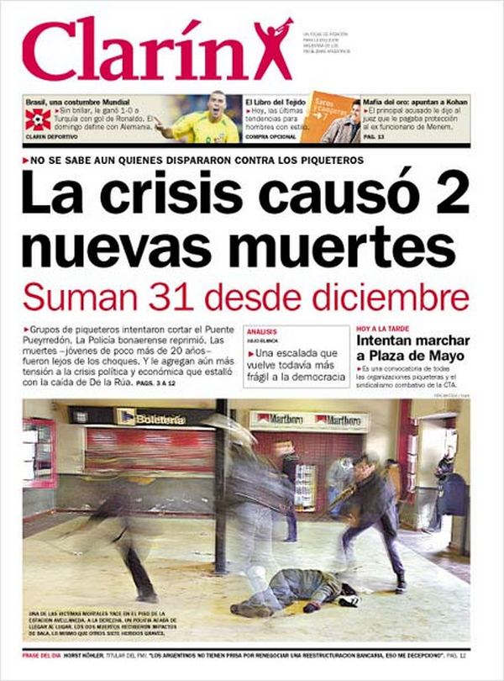

Tapa del diario Clarín - 27/06/02

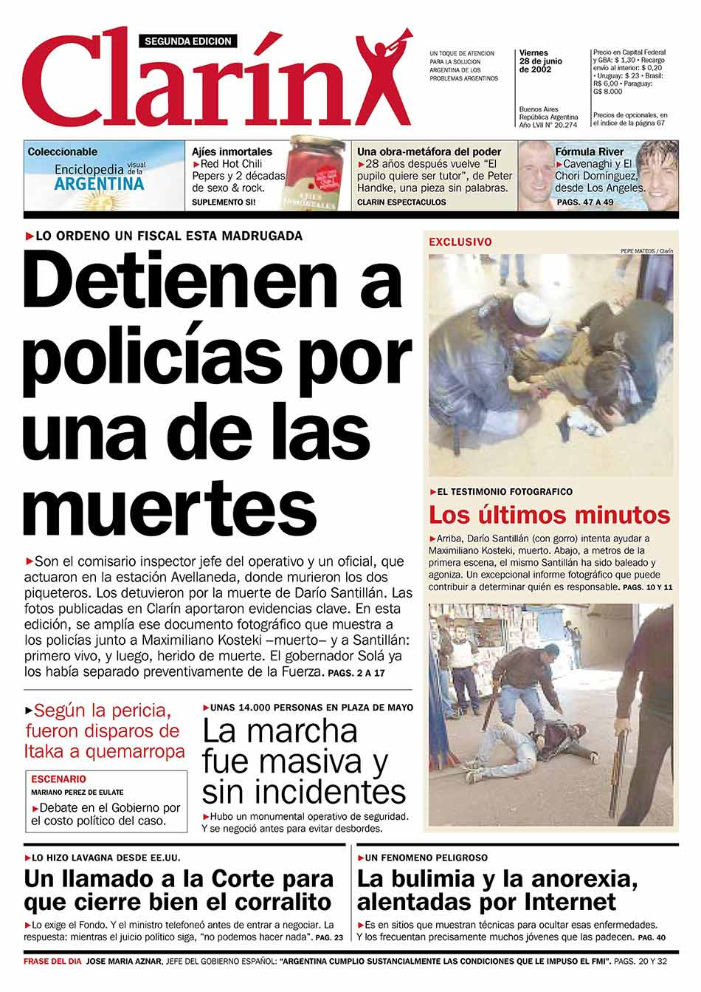
Tapa del diario Clarin - 28/06/02

Se adjunta como Anexo I la recordada cobertura gráfica.

